

**NOTICE DE FABRICATION**

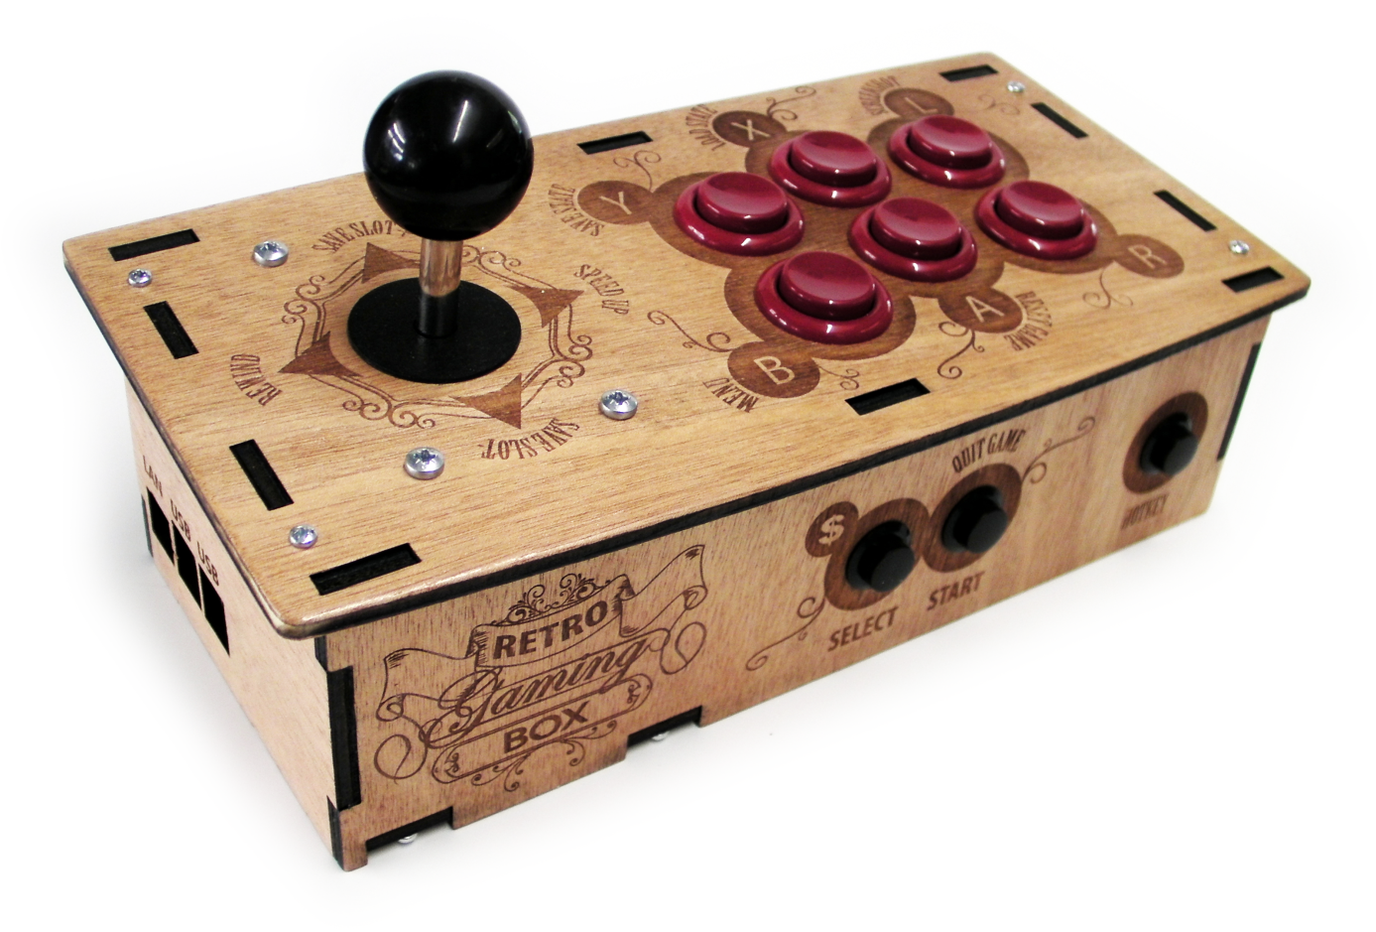



**Retro Gaming Box**

**Les ingrédients :**- Plaque(s) de bois ou de plexiglass (voir *« Choix du modèle et du matériau »*)   
- 1 ou 2 (suivant nb joueurs)  Joysticks arcade : <http://www.arcademy.fr/joystick-arcade.html>   
- 6 ou 12 (suivant nb joueurs)  Boutons arcade vissable de 28mm : <http://www.arcademy.fr/boutons-arcade-28mm-vissable.html>  
- 3 ou 6 (suivant nb joueurs)  boutons poussoir momentané vissable 16mm : http://www.arcademy.fr/pieces-detachees-arcade-flipper-boutons-et-connecteurs.html  
- 1 ou 2 (suivant nb joueurs) Nappes de câblage de 40 Câbles pour BreadBoard Femelle / Femelle de 20cm de longueur : <http://www.arcademy.fr/nappe-dupont-40-pins-20-cm.html>   
- pour la version 2 joueurs : 1 Nappes d’extension de câblage de 40 Câbles pour BreadBoard Male / Femelle de 20cm de longueur : <http://www.arcademy.fr/nappe-dupont-40-pins-20-cm-male-femelle.html>   
- 1 Raspberry pi 2 ou 3  
- Une carte SD de 16Go Minimum (32 vivement conseillée)  
- Une alimentation 5v pour raspberry pi  
- Un câble HDMI   
- Une télévision avec une entrée HDMI  
- Un câble réseau Ethernet et un réseau filaire en état de marche

***Kit boutons & joystick :***[*http://www.arcademy.fr/kit-joystick-et-boutons-pour-retro-gaming-box.html*](http://www.arcademy.fr/kit-joystick-et-boutons-pour-retro-gaming-box.html)Quincaillerie :  
- 7 vis tôle 2.9 x 13mm  
- 4 boulons M3 x 25 mm  
- 4 écrous M3  
- 8 entretoises nylon M3 x 5mm  
- 4 ou 8 (suivant nb. joueurs) boulons M4 x 35mm  
- 4 ou 8 (suivant nb. joueurs) rondelles M4  
- 4 ou 8 (suivant nb. joueurs) écrous M4  
  
***Kit quincaillerie :***[*http://www.arcademy.fr/kit-quincaillerie-pour-retro-gaming-box.html*](http://www.arcademy.fr/kit-quincaillerie-pour-retro-gaming-box.html) **Les Outils :**- Une découpeuse laser pouvant découper le bois et le plexi de 5mm et d’une zone de découpe de minimum 550x300 mm  
- un tournevis cruciforme PZ1  
- un tournevis cruciforme PZ2  
- un fer à souder et une bobine de soudure  
- une pince coupante d’électricien  
- une pince à dénuder d’électricien  
- une perceuse avec une mèche a bois de 2mm (avant-trous) et une mèche métal de 3mm (rpi)**Choix du modèle et du matériau :**

A vous de choisir le modèle et le matériau de votre retro gaming box.

Vous avez le choix entre :  
- Le modèle **1 joueur** ou le **2 joueurs** : comptez environ **30 euros** de pièces arcade **par joueur** !

- Une box en bois ou une box en plexiglass (transparent ou opaque).   
Pour la version bois, il vous faut :  
- **Version 1 joueur :** Une plaque de bois contreplaqué de 5mm d’épaisseur de 300 x 420 mm  
- **Version 2 joueurs :** 2 plaques de bois contreplaqué de 5mm d’épaisseur de 250 x 550 mm

Pour la version plexiglass, il vous faut :  
- **Version 1 joueur :** Une plaque de PMMA coulé de 5mm d’épaisseur de 300 x 420 mm  
- **Version 2 joueurs :** 2 plaques de PMMA coulé de 5mm d’épaisseur de 250 x 550 mm

*Kits 1 ou 2 joueurs, plexi ou bois disponible ici :* [*http://www.arcademy.fr/kit-retro-gaming-box-recalbox.html*](http://www.arcademy.fr/kit-retro-gaming-box-recalbox.html)

**Etape 1 : Découpe Laser**

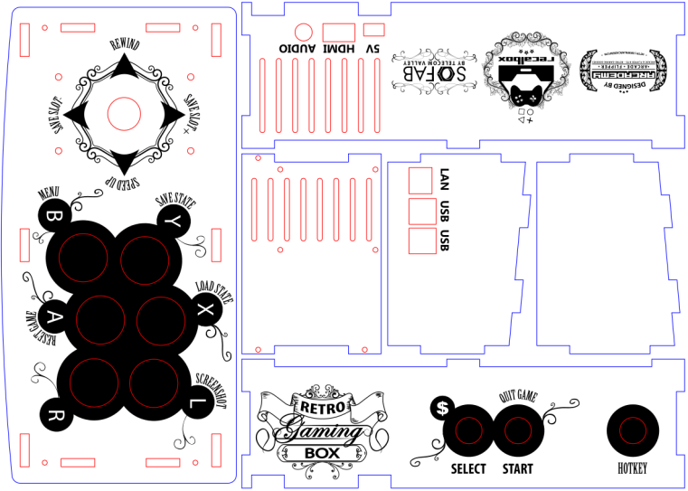

Télécharger et utiliser les fichiers suivant pour la découpe laser de la box :  
**Version 1 joueur :** [**http://www.arcademy.fr/medias/45/logiciels/retro_gaming_box_1_joueur.zip**](http://www.arcademy.fr/medias/45/logiciels/retro_gaming_box_1_joueur.zip) **Version 2 joueurs :** [**http://www.arcademy.fr/medias/45/logiciels/retro_gaming_box_2_joueurs.zip**](http://www.arcademy.fr/medias/45/logiciels/retro_gaming_box_2_joueurs.zip)

L’utilisation des machines de découpe et le processus de découpe étant rarement exactement le même, pour les informations et de l’aide pour la découpe laser, voyez avec votre fabmanager ou autre responsable compétant.

A vous également de choisir les options de découpe : gravure ou impression couleur surmonté d’un plexiglass transparent, impression vinyle,… il y a des tas de possibilité, n’hésitez pas à être créatif !

Pour ceux qui ont opté pour le bois, une fois celui-ci découpé, vous pouvez passer un coup rapide de ponceuse vibrante sur chaque face de chaque élément pour éliminer les traces de brulure impromptu. Vous pouvez également passer un coup de ponçage sur les bords de l’élément haut histoire de les arrondir un peu ! Une fois l’opération effectuée, vous pouvez également passer un coup de cire sur un chiffon histoire de patiner et protéger le bois !

**Etape 2 : Assemblage de la box**  
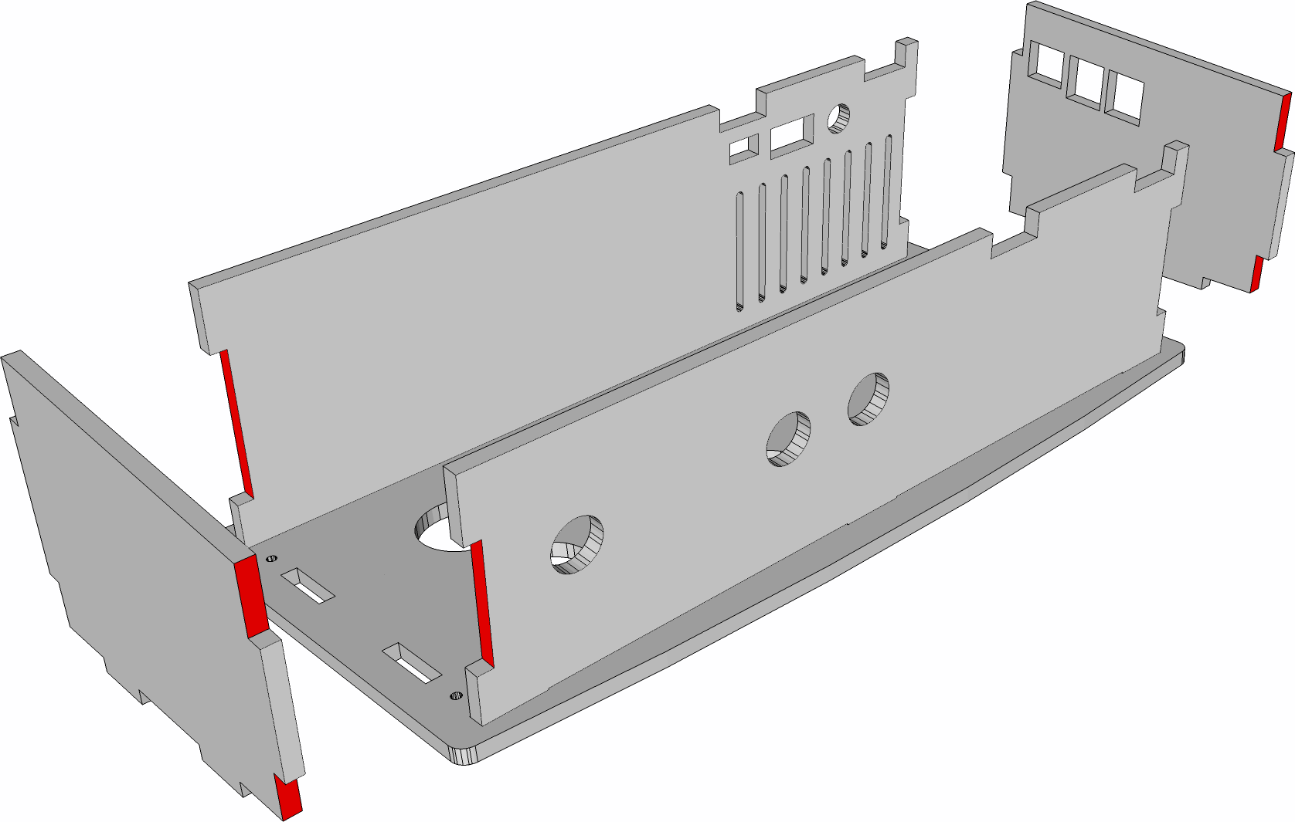  
Une fois vos découpes effectués, il faut assembler les 4 côtés de la box par collage ! Retourner la pièce de dessus de la box et insérer l’avant et l’arrière de la box . Encoller avec la colle adaptée au matériau choisi les zones de contact des côtes (zones en rouge) puis assembler le tout. Respecter les temps de séchage indiqués !

|  |  |
| --- | --- |
|  |  |

Une fois les côtés collé, faire les avants trous de fixation par vis des éléments haut et bas de la box. Pour cela utiliser la perceuse avec une mèche de 2mm de diamètre ! Soyez prudent et précis pour la réalisation des avants trous pour ne pas percer les faces du matériau !   
  
Retirer le bloc de contour de l’élément haut et de l’élément bas de la box.

**Etape 3 : Installation des boutons, du (des) Joystick(s) et du Raspberry pi**

|  |  |
| --- | --- |
|  | Visser ensuite les boutons arcade sur l’élément haut de la box. Veillez à ce que les supports haut de microswitch des boutons soient positionnés vers l’intérieur. Une fois vissé, clipser les microswitch des boutons. |
| Toujours sur l’élément du dessus, boulonner ensuite le ou les joysticks à l’aide des boulons, rondelles et écrou M4. Veillez à bien centrer le ou les joysticks lors du vissage ! |  |
|  | Agrandir les 4 trous de fixation du Raspberry pi avec la visseuse et la mèche métal de 3mm puis boulonner également le raspberry pi a l’élément bas de la box à l’aide des boulons, entretoises nylons et écrou M3.  Attention de bien respecter le sens d’installation : le coin d’assemblage sans trou de fixation au contour de le box doit être placé en dessous du connecteur d’alimentation 5v du raspberry pi. |
| Visser pour finir les boutons de la face avant de la box ! | Vous pouvez maintenant visser l’élément bas et son raspberry pi au contour de la box. |

**Etape 4 : Câblage et montage**

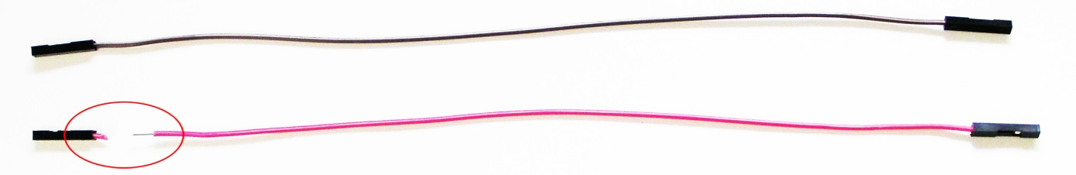Détacher chaque brin de câble de la nappe. Couper à la pince coupante une des extrémités de chaque brin puis dénuder de 2 à 3 mm le fil de cuivre.  
  
  
Pour commencer, utiliser les brins noirs et gris pour relier chaque masse de boutons et de microswitch. Pour les boutons avant et les microswitch de joystick, vous pouvez choisir une des 2 bornes au hasard.

|  |
| --- |
|  |

Pour les microswitch a 3 bornes de boutons arcade, utiliser la borne centrale pour la masse et la borne du dessus pour l’autre fil ! Créer ainsi 2 fils de masse : une pour l’élément du dessus de la box et une pour le contour de la box

Une fois les 2 câbles de masse réalisés, passez à la soudure de tous les « câbles de commande ». Chaque boutons et chaque microswitch doit avoir son « câbles de commande » qu’il faut ensuite connecter au GPIO du raspberry pi en respectant les schémas ci-dessous.

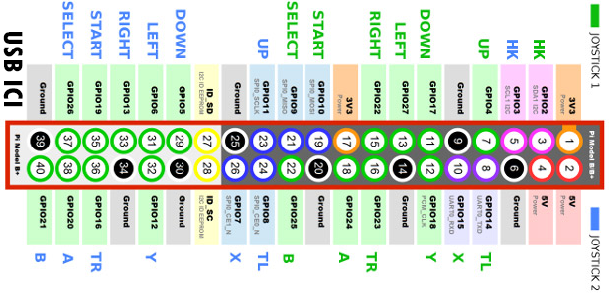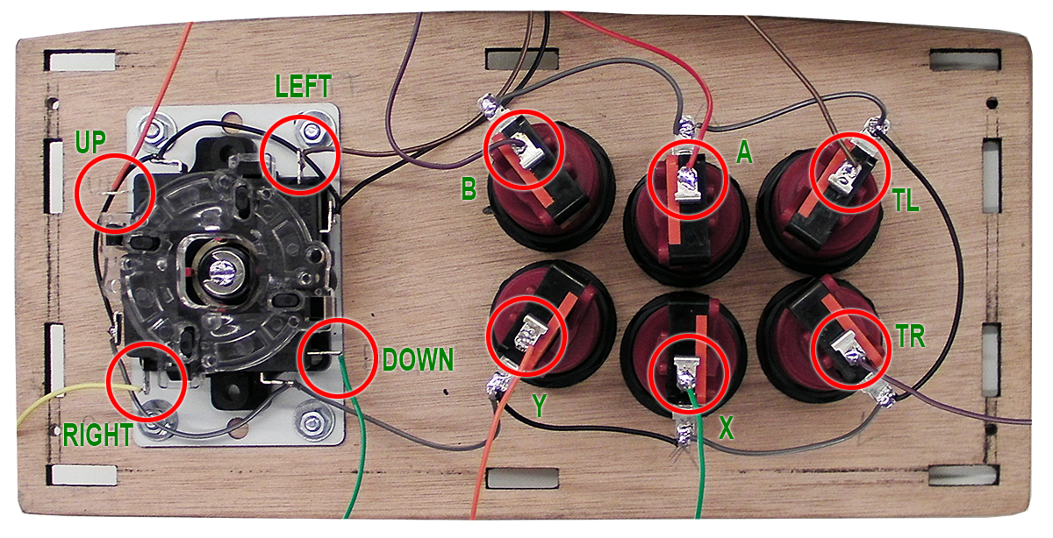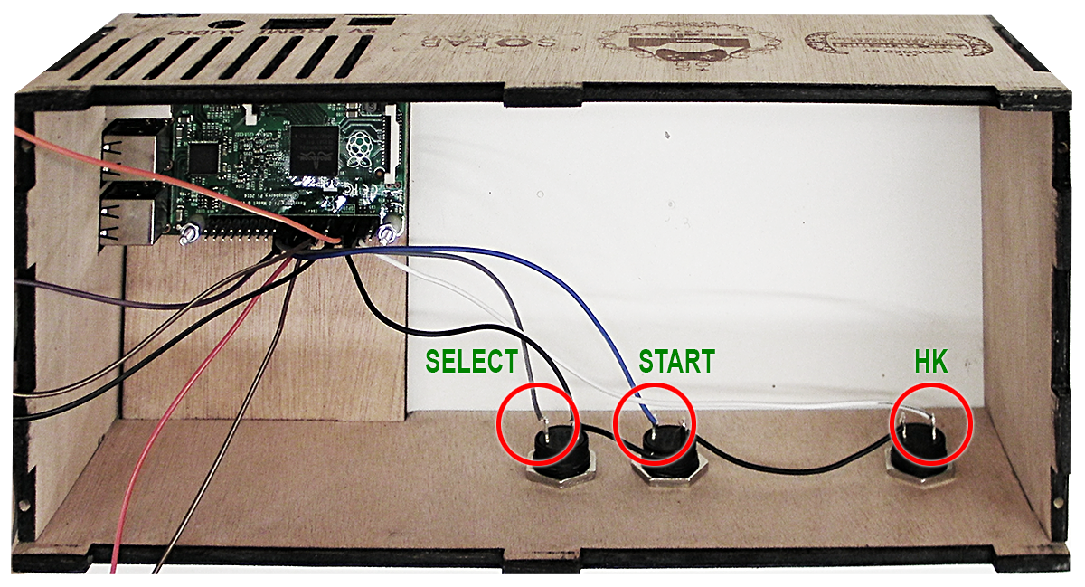

**Etape 5 : Installation & Configuration Logiciel**

Vérifier que votre carte SD est bien formatée en FAT32 et qu’elle ne procède d’une partition principale. Pour cela, vous pouvez télécharger la version gratuite du logiciel « MiniTool Partition Wizard » (<https://www.partitionwizard.com/free-partition-manager.html> ) pour Windows !

Télécharger ensuite la dernière version de la distribution version 4 (recalboxOS 4.0.0-beta2 en date de rédaction du document) de Recalbox pour raspberry pi : <https://github.com/recalbox/recalbox-os/releases>. Décompresser et copier tous les fichiers à la racine de votre carte SD.

Installer votre carte SD dans le raspberry pi par le dessous de la box.

Plugger un câble Ethernet relié à votre réseau filaire

Relier le box a votre téléviseur à l’aide du câble HDMI

Alimenter votre raspberry pi en 5v à l’aide de votre alimentation 5v pour raspberry pi et laisser la distribution s’installer !

|  |  |
| --- | --- |
|  | Une fois la distribution installée, vous devriez voir apparaitre la recalbox dans la liste des connexions réseau disponible. Si ce n’est pas le cas, utiliser le logiciel Advanced IP Scanner (<http://www.advanced-ip-scanner.com/fr/>) pour retrouver l’IP assigné à votre box. Taper ensuite « *\\ ip* » dans le gestionnaire de fichiers pour accéder à votre box en réseau. |

Allez ensuite éditer, avec votre éditeur de texte type (notepad), le fichier « recalbox.conf » contenu dans le dossier réseau partagé « system » ,  Modifier les 2 lignes ci-dessous :

controllers.ps3.enabled=**0**

controllers.gpio.enabled=**1**

Sauvegarder les modifications puis éteindre (déconnexion de l’alimentation) et relancer (reconnexion de l’alimentation) la box !

Une fois relancée, le joystick et les boutons devraient fonctionner à part le bouton « hotkey » (du moins dans la version en date de création de ce document (recalboxOS 4.0.0-beta3).

Pour configurer le bouton « hotkey », ouvrir le menu de configuration en appuyant sur le bouton « start »à l’avant de la box. Naviguer à l’aide du joystick jusqu’à l’option «Controllers », appuyer sur le bouton « B ». Une fois dans le menu, appuyer encore une fois sur « B » afin de reconfigurer les touches (menu « configure à controller »). Re-assigner les touches en suivant la procédure. Pour passer un contrôle, rester appuyer 5 secondes sur une touche déjà assigné ! Assigner comme ceci les control : haut (top), bas (bottom), gauche (left), droite (right), X, Y, A, B, L1, R1, Select, Start et la touche de fonction (Hotkey) .   
  
Valider les modifications et vous voilà prêt à jouer !

**Etape 6 : Tester, Jouer, Ajouter des jeux**

Il ne vous reste plus qu’à tester les quelques jeux libres déjà présent dans la distribution recalbox. Vous pouvez ensuite ajouter des roms de jeux en copiant (sous votre responsabilité car illégal) d’autre fichiers de jeux appeler « roms » dans le bon sous-dossier de système contenu dans le dossier réseau partager « roms ».

**Légalité :**  
La totalité des logiciels à installer pour le fonctionnement de la box sont des logiciels libre de distribution non commerciale.  
  
Les jeux préinstallés dans recalbox sont également libre de distribution non commerciale.  
  
A moins de posséder le support original d’un jeu (droit à la copie privé), l’ajout d’un fichier rom de jeu commercial est totalement illégal.   
  
Aucun des acteurs du projet ne pourra être tenu responsable de toutes utilisations frauduleuses du produit.

**Liens :**  
- **Arcademy** (Kits Arcade & Flipper) : <http://www.arcademy.fr/>  
- **SoFAB** by Telecom Valley   ( Fablab de Sophia Antipolis) : <http://www.sofab.tv/>   
- **Recalbox** (Distribution Raspberry PI retro-gaming) : <http://www.recalbox.com/>

**Crédits & Copyright :**Retro Gaming Box :   
Copyright Jérôme Boulinguez (Arcademy) 2016 sous licence Creative Commun (BY NC) :   
Attribution + Pas d’Utilisation Commerciale : le titulaire des droits autorise l’exploitation de l’œuvre, ainsi que la création d’œuvres dérivées, à condition qu’il ne s’agisse pas d’une utilisation commerciale (les utilisations commerciales restant soumises à son autorisation).

Recalbox :   
Buildroot : <http://buildroot.uclibc.org/>   
EmulationStation : <http://emulationstation.org/>   
EmulationStation UI Design & original ’simple’ stock theme: Nils Bonenberger - <http://blog.nilsbyte.de/>   
Emulators :  
retroarch and libretro cores : <http://www.libretro.com/>   
piFBA : <https://code.google.com/p/pifba/>   
mupen64 : <https://github.com/mupen64plus/>   
Kodi Media Player : <http://kodi.tv/>   
Qtsixa : <http://qtsixa.sourceforge.net/>